GE Renova Plan US für DMWT, mit 2 Schbl. 129x60,5x47,3cm, Nussbaum hi hell

Geberit

Eigenschaften

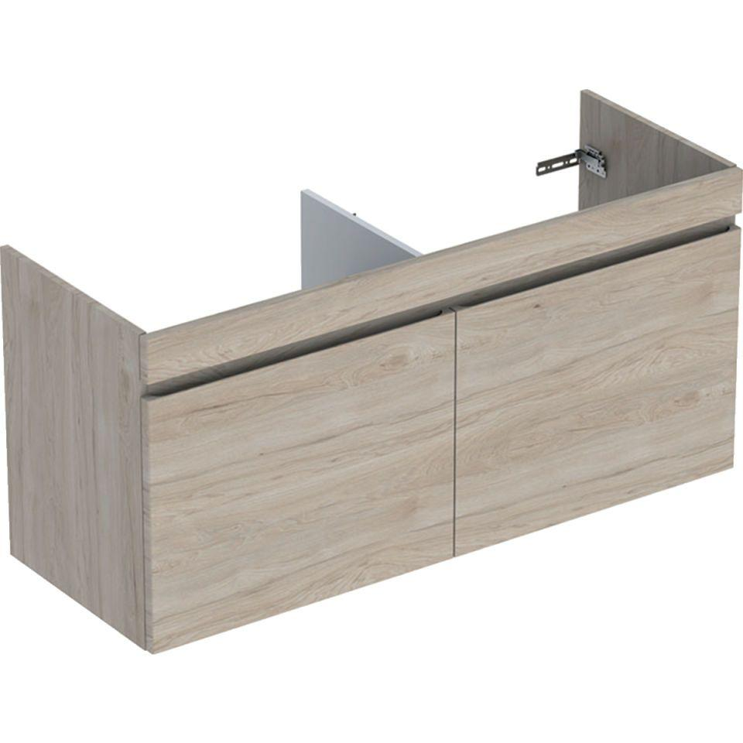

GTIN:

4025410524904

HAN:

501939001

Bauteil

Waschtischunterbau

Farbton

braun

Montageart

Wand

Oberfläche

Melamin Holzstruktur

Werkstoff

Holzspan, Mitteldichte Faserplatte (MDF)

Anzahl der Schubladen

2,00

Breite (mm)

1.290,00

Höhe (mm)

605,00

Tiefe (mm)

473,00

Ausführung Handgriffe

integriert

Mit Push-to-open control

false

Soft-close

false